18va Competencia de Clubes Cabri
Primera Ronda
Nivel Mayor
Martes 26 de junio de 2007
Duración: 4 horas
Problema N°1:
1) Sea ABCD un trapecio isósceles con bases AB y CD (es decir, los ángulos ABC y DAB son iguales). Se sabe que ABC=60º, AB=6 y BC=1. Hallar la longitud del lado CD y el área del trapecio ABCD.
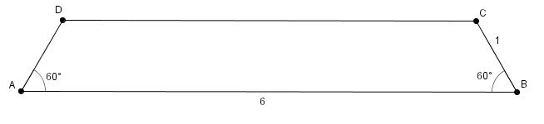
Problema N°2:
Se tiene un pentágono ABCDE tal que:
• ACE es un triángulo equilátero.
• AB=BC=CD=DE
• ABC=CDE=120º
a) Construir la figura
b) Si AE=1 ¿Cuánto mide BD?
Problema N°3:
Sea ABCD un paralelogramo con AB=3, BC=5 y ABC=60º. Construir un paralelogramo PQRS con P, Q, R y S en AB, BC, CD y DA, respectivamente, y que cumpla que PQ=2.QR y PQR=120º.

